Chapitre 1
Être à l’école primaire : usages et réglementations spatiales d’hier et d’aujourd’hui
Ce premier chapitre fera des allées et venues entre le présent et le passé, entre le proche et le lointain. Il vise à tester le postulat selon lequel la forme et la taille actuelles des salles de classe a été produite lors de la généralisation de la scolarisation dans une Europe occidentale majoritairement rurale alors, aboutissant à un standard : une salle rectangulaire, de quelques dizaines de mètres carrés, accueillant simultanément quelques dizaines d’écoliers. D’autres dispositifs ont pu exister (Chevalier 2020), mais c’est celui-ci qui mondialement fait référence aujourd’hui. Ce postulat sera éclairé d’abord du point de vue de l’implantation, du semis, des écoles en lien avec les distances au domicile des élèves. Ensuite on observera les déplacements, ou l’absence de déplacement au sein de la salle de classe en fonction des modèles pédagogiques et de la taille de la salle. Enfin on interrogera les plans de la classe, exercice scolaire longtemps pratiqué, en tant qu’indice des relations des élèves à leur espace de travail.
Aujourd’hui en France, les bâtiments scolaires doivent respecter une réglementation concernant tous les établissements recevant du public (ERP). En période de pandémie, comme pendant celle de la covid-19, le ministère en charge de l’éducation a formulé des consignes supplémentaires concernant la circulation des élèves ou les capacités d’accueil des locaux. Tout ceci en vue d’améliorer la sécurité, l’hygiène, le confort minimum des apprenants. Ces normes ne sont pas spécifiques au cas français. Mais, peut-on dégager des règles, des constantes, des normes héritées, des tendances, entre les dispositifs spatiaux et les apprentissages scolaires ? Peut-on expliquer certaines permanences dans les normes d’implantation des écoles et dans la géométrie des salles de classe ?
  - Sur le chemin de la maison d’école

En France, au long du XIXe siècle, on observe peu à peu la constitution d’un système d’écoles primaires qui se traduit par la construction de bâtiments spécifiques marqueurs de l’espace urbain et rural. Trois éléments permettent de parler de système : des lois qui obligent toutes les communes à participer à leur financement, la généralisation de brevets de capacité pour les maîtres et enfin l’édiction de programmes nationaux arrêtés par le ministre en charge de l’Instruction publique.
1.1.1. Des écoles communales dans une société rurale
Dès le début du XIXe siècle, certains villages ont financé leur école, soit en fournissant une maison, soit en dotant l’instituteur d’un traitement fixe, voire les deux, sous réserve que l’instituteur accueille gratuitement les enfants les plus pauvres. Ainsi les enquêtes, en 1829 comme en 1832, mettent en valeur la France des villages groupés avec des biens communaux, par contraste avec une France des bocages et de l’habitat dispersé où les écoles sont beaucoup plus rares (Chevalier 2000).
Ce contraste entre régions se trouve renforcé par une contrainte matérielle : le temps de trajet pour aller à l’école. On peut estimer dans ces communes pourvues d’école (70% en 1833), souvent de modeste dimension, le temps nécessaire, une heure au grand maximum, pour que l’écolier puisse se rendre, à pied, de son domicile à l’école, le plus souvent seul ou avec d’autres enfants. Ainsi, en France, pays de communes de faible étendue, la maille communale a permis un dense semis initial d’écoles. De nos jours la carte des communes sans école primaire diffère fortement de celle d’il y a deux siècles. Une illustration marquante est fournie par la Haute-Marne qui était en avance sur le reste de la France, en termes de nombre d’élèves scolarisés par habitant, mais aussi en termes de densité des écoles. En 1829 le département comptait 735 communes, dont seulement 116 non pourvues d’école (Montalivet 1829). En 2015, après fusion, les communes ne sont plus qu’au nombre de 437, la maille communale a presque doublé de surface dans le monde rural. Mais désormais 316 (72,3%) communes sont sans école, ni publique, ni privée. Dans l’espace rural la densité des implantations d’écoles primaires s’est contractée proportionnellement plus vite que le déclin démographique (Maigrot 2003). Il faut ajouter deux autres facteurs : l’attrait décroissant pour les écoles à classe unique et la mobilité croissante des écoliers faisant de moins en moins souvent le trajet à pied. Ainsi, durant ces dernières décennies les regroupements pédagogiques intercommunaux (RPI) ont réduit le nombre d’écoles en milieu rural, tout en l’associant à des systèmes de ramassage scolaire. Depuis 2003, la loi prévoit la création obligatoire d’un RPI pour toutes les communes comptant moins de quinze élèves si leur distance est supérieure à trois kilomètres (Derœux, Martinon, 2022). Le plus souvent, il ne s’agit pas de répartir entre les villages les élèves suivant leur niveau d’enseignement, mais de regrouper l’ensemble des élèves des communes concernées dans une seule école (MEN 2003), expression d’une sociabilité rurale supra-communale et, plus pratiquement, solution plus commode, quand frères et sœurs sont d’âges différents et qu’il convient de les conduire ensemble à l’école. Une enquête de l’Insee en 2018 montre néanmoins que les deux tiers des élèves ruraux d’âge primaire sont toujours scolarisés dans leur commune de résidence. Pour les autres la distance moyenne entre la commune de résidence et la commune de scolarisation est de 9,5 km (Brunel 2022).
1.1.2. Les chemins de l’école s’allongent
Plus les réseaux affinitaires sont forts (écoles confessionnelles, écoles hors contrat), plus les parents sont prêts à assumer des temps allongés de trajets domicile-école. Mais ce qui est notable c’est que les écoliers se rendent de moins en moins souvent seuls à l’école. Dans le Médoc, une étude d’urbanistes portant sur les conséquences des moyens de transport utilisés (AUB et Insee 2017) montre que la voiture est utilisée dans plus 80% des déplacements distants de plus d’un kilomètre entre la maison et l’école primaire. L’usage de la voiture concerne aussi 18% des trajets de moins de 200 mètres. Sans surprise ces proportions vont en décroissant légèrement en fonction de l’âge des enfants et ce trajet en voiture est souvent corroboré par le fait qu’ensuite le conducteur utilise son véhicule pour se rendre à son travail. Dans une autre étude portant sur les conséquences en termes d’expérience géographique des enfants, Elsa Filâtre, s’appuyant sur des échantillons d’écoles géographiquement diversifiées en Haute-Garonne, indique que 54% des élèves accompagnés déclarent venir à l’école en voiture (jusqu’à 83% dans l’école rurale de l’échantillon), 34% à pied, 4% en bus, 4% à vélo, 4% en trottinette, 2% en scooter. 68% des élèves accompagnés estiment à moins de 5 minutes le temps du trajet domicile école, 21% à 10 minutes, 8% à 15 minutes et seulement 4% à plus de 15 minutes (Filâtre 2020). Dans un contexte de déclin de l’autonomie des enfants lors de leurs déplacements (Rivière 2017), la grande majorité des écoliers du primaire viennent désormais accompagnés à l’école, y compris au cours moyen. La commune de scolarisation est parfois déterminée par la proximité du lieu de travail du parent accompagnateur. Dans tous ces cas la durée du trajet sera prise en compte et quand elle ne peut être maitrisée, l’alternative est l’internat, comme dans les écoles pour les enfants de bateliers (Conflans-Sainte-Honorine en France, Huy en Wallonie…). Ainsi le chemin de l’école à pied, seul ou avec d’autres écoliers, a été remplacé par la conduite par un adulte, le plus souvent motorisé. Le chemin de l’école autrefois chanté par Jacques Prévert serait-il remplacé par le parking pour les voitures des parents d’élèves ?
1.1.3. Un modèle mondial
Au début du XXe siècle en France, la question du domicile de l’instituteur était partiellement résolue par les communes qui lui fournissaient un logement. 46% étaient ainsi logés, jusqu’à 77,5% en Haute-Marne, mais seulement 8,5% dans la Creuse (Guizot 1834). Le développement des écoles normales à l’échelle des départements a par la suite conforté cet ancrage dans les territoires, doublé sous la IIIème République d’une obligation pour les communes de loger les instituteurs, ce dont on voit encore les traces dans le bâti, avec les anciens logements de fonction jumelés aux vieilles écoles. Historiquement, l’école primaire publique française était une école à classe unique. En 1877, sur 59 021 écoles publiques (Levasseur 1900), 44 323 étaient à classe unique (11 500 avaient deux classes). Dans le milieu rural le lien entre les instituteurs et la commune est longtemps resté fort avec l’archétype de l’instituteur secrétaire de mairie, voire maire. Cet enracinement s’est peu à peu effacé. Aujourd’hui dans le rural profond sont nommés de jeunes professeurs des écoles au sortir d’un parcours dans la métropole universitaire où ils ont tissé leurs amitiés et où nombre d’entre eux ont hâte de retourner (Ferrier 2016). L’affaiblissement de l’enracinement local de beaucoup d’enseignants du premier degré n’est probablement pas sans conséquence sur la façon dont l’enseignement de la géographie du local est vécu. Cette remarque concerne aussi les départements périphériques de Paris qui recrutent en grande partie de jeunes enseignants venant de départements éloignés.
Quels que soient les ajustements contemporains du nombre et des implantations d’écoles en Europe le blanc manteau d’écoles primaires reste dense, sa toile reste lâche dans certaines régions du Sud et dans les pays les plus pauvres la question du rapport de l’enseignant à l’environnement de l’école peut être un problème non négligeable.
« Les zones très peu peuplées sont en général plus difficiles à scolariser, du fait du coût pour le système de mettre à disposition des salles de classes et enseignants pour de petits groupes, et/ou de la nécessité pour les enfants de parcourir de grandes distances pour accéder à l’école ». (Depover et Jonnaert, 2014)
Christian Depover et Philippe Jonnaert (Unicef-Unesco 2016) rappellent que plusieurs études en Afrique (Banque Mondiale, Unesco, PASEC) ont clairement montré que le temps de trajet était une des cinq variables explicatives de l’abandon des élèves, et ce de façon encore plus discriminante encore pour les filles (Koffi 2004). La facilité du trajet pour se rendre du foyer à l’école est une variable explicative de la réussite des apprentissages. Aujourd’hui les enquêtes portant sur l’école dans les pays du Sud montrent aussi que la distance kilométrique entre le domicile de l’instituteur et l’école, peut être un facteur défavorable pour les apprentissages, car il augmente l’absentéisme des enseignants, ce qui peut être mesuré (CONFEMEN 2017) et peut aussi introduire d’autres distances, linguistiques ou culturelles.
1.2. Des standards pour la salle de classe
Après nous être intéressé aux chemins de l’école, nous allons entrer dans la maison d’école, un objet géographique en soi (Clerc 2020) à la recherche des formes élémentaires qui ont duré au fil du temps. Aujourd’hui on distingue la salle de classe de l’établissement, de la maison d’école disait-on autrefois. Il ne reste plus en France que 3483 écoles avec une seule classe, la grande majorité des écoles comportent plusieurs salles de classe, architecturalement elles sont l’agrégation de salles de classe.
Notons tout d’abord que la forme circulaire (amphithéâtres romains) ou semi-circulaire (théâtres grecs) pourtant commode pour la communication, est quasiment absente de l’architecture scolaire des salles de classe des écoles élémentaires. À l’intérieur des locaux, cette disposition circulaire ou semi-circulaire peut s’observer lors des regroupements en école maternelle ou lors de conseils en pédagogie institutionnelle, mais elle ne correspond pas aux techniques de construction s’organisant autour d’une poutre maitresse. La salle de l’école sera de forme rectangulaire, comme les maisons d’habitation d’Europe et d’Amérique du Nord, car la maison d’école fut d’abord une maison comme une autre.
1.2.1. En salle de classe comme à la maison
Entrer dans la salle de classe, cela a été pendant longtemps entrer dans la maison d’école. Une gravure du XVIIIe d’Abraham Bosse, Le Maistre d’escole, nous propose un regard aimable sur celle-ci.
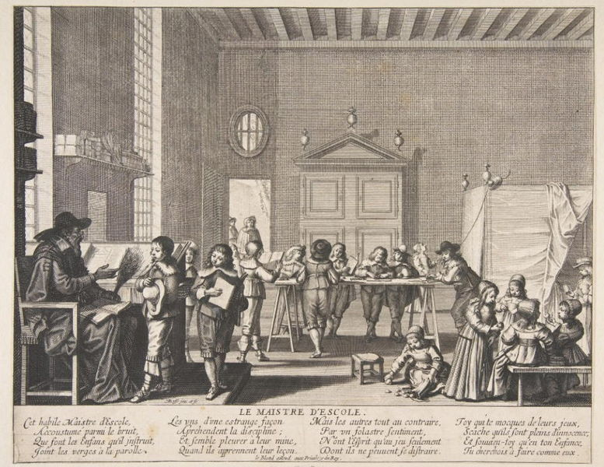
Figure 1.1. Abraham Bosse, vers 1638. Le maistre d’escole. BnF
On y pratique la méthode individuelle avec pour tout support quelques livres hétéroclites. Les élèves y font chacun à leur tour la navette entre le maitre et leur travail personnel. Abraham Bosse, l’un des meilleurs graveurs français du XIXe siècle, représente un maitre d’école qui s’adresse à des élèves visiblement issus de familles aisées. Sa légende commente avec bienveillance des enfants « folâtres » qui jouent tandis que d’autres étudient. Au premier plan à gauche deux garçons viennent à leur tour présenter leurs travaux, recevoir compliments ou châtiments, avant de retourner à leurs activités sur une table dressée sur des tréteaux au centre de la pièce. À droite, de jeunes enfants partagent des fruits pour leur goûter. Au fond, une jeune enfant joue avec un chat perché au-dessus du lit du maître. Ainsi l’instituteur accueillait dans sa maison, souvent une pièce unique, l’espace scolaire était alors confondu avec celui du domicile du maitre.
L’iconographie du XIXe siècle est nettement plus sévère pour les petites écoles pratiquant la méthode individuelle. Dans la scène de classe peinte par Léopold Chibourg, on retrouve le chapeau de l’instituteur, ici accroché au mur, et l’autre symbole de son autorité : les verges pour les punitions. Un élève écrit à la plume, une tablette posée sur ses genoux, d’autres lisent, l’un regarde par la fenêtre (Chibourg 1842). On retrouve quelques éléments du mobilier de la scène précédente : un lit clos mais beaucoup plus rudimentaire et le siège de l’instituteur à proximité du pupitre auprès duquel les élèves se rendent tour à tour selon le principe de la méthode individuelle, telle qu’elle est alors définie.
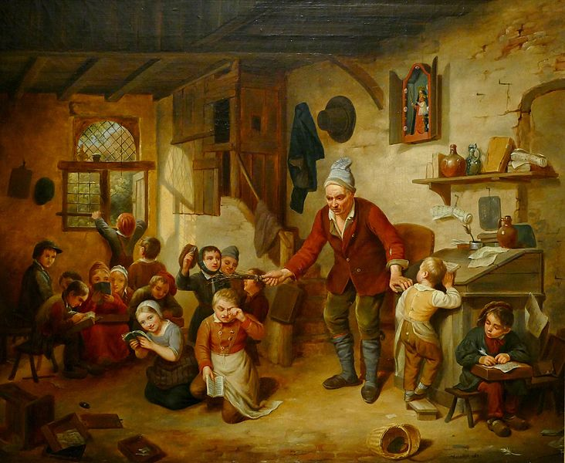
Figure 1.2. Léopold Chibourg (1842). Scène de classe, huile sur toile
Musée national de l'éducation (Rouen)
Ainsi dans le premier tiers du XIXe siècle, sauf exception, la maison où se fait l’école n’a rien qui la distingue des autres bâtiments.
« À Paris les instituteurs ne se procurent qu'avec beaucoup de peine les locaux nécessaires à leur établissement ; le bruit que font les écoliers, les désordres qu'ils entraînent toujours avec eux sont tels, qu'on ne les supporte que difficilement, et le propriétaire d'une maison ne loge un instituteur chez lui que lorsqu'il ne trouve point d'autres locataires. Aussi, et nous souffrons de le dire, il n'est pas rare de rencontrer des écoles dans ces maisons en ruines qu'on abandonne volontiers aux misérables et aux femmes de mauvaise vie. Il y a plus, l'instituteur, poussé par économie qu'il exerce constamment aux dépens de ses écoliers, plutôt qu'aux siens, prend toujours le logement le plus étroit et le moins cher et place son école au troisième et au quatrième, et dans la chambre même de son ménage. » (Frédéric Cuvier, 1838, Rapport à M. le ministre de l’Instruction publique, cité par Gréard 1904).
Aujourd’hui le terme d’individualisation ne renvoie plus à la méthode individuelle, puisqu’il renvoie à une adaptation partielle d’un enseignement s’adressant à un groupe élèves censés être de même niveau. L’expression maison d’école est restée, souvent pour désigner dans les campagnes un bâtiment regroupant une ou deux salles de classe avec un ou deux anciens logements d’instituteurs. Notons que certaines salles de classe tendent à devenir « comme à la maison » avec un coin avec des coussins, voire un canapé pour pouvoir y lire, ou dessiner, confortablement assis ou allongé. Fréquent en petite section de maternelle, ce type d’espace propre au repos et à l’intériorité s’est développé au point de devenir un petit marché auprès des responsables des achats de mobilier scolaire. Ainsi un catalogue vante t-il dans un langage commercialement aguicheur ses éléments d’ameublement.
« La salle de classe flexible elle-même réserve souvent un espace à la relaxation. On peut l’isoler partiellement du reste des lieux, à l’aide de cloisons de séparation colorées, ou avec un ensemble de mobilier assorti. On peut aussi les délimiter à l’aide de tapis chaleureux et colorés, sur lesquels les plus jeunes peuvent même s’allonger pour rêver. Ces lieux de détente sont aussi l’endroit idéal pour installer un centre d’écoute : équipé de casques, cet espace est l’endroit idéal pour écouter de la musique sur les conseils de son professeur d’éducation musicale. On s’y installe sur des poufs moelleux ou sur des canapés, pour un bon moment de calme mérité. » (Catalogue Manutan collectivités, 2021)
1.2.2. En salle de classe comme à l’usine
Au début XIXe siècle, en Europe occidentale, Royaume-Uni, France, et Italie, afin de développer et de massifier l’instruction des classes populaires, on expérimente une nouvelle méthode pédagogique, dite mutuelle, elle est même transplantée en1816 jusqu’au Sénégal (Cornevin, 1967). Susceptible de prendre en charge de vastes effectifs par un seul maitre, elle s’appuie sur un système d’élèves moniteurs qui relaient les consignes du maitre auprès d’un « peloton » de 8 à 10 élèves chacun. Un fonctionnement où tout est réglé de façon quasi militaire, les élèves moniteurs viennent chercher les consignes auprès du maitre. Ensuite ils conduisent les déplacements de leur « peloton » vers des affichages muraux, où ils y font la leçon en suivant des consignes écrites. Puis après ils reconduisent le groupe à son Ê-pupitre suivant un parcours précis, lui donnent et surveillent des exercices d’application.
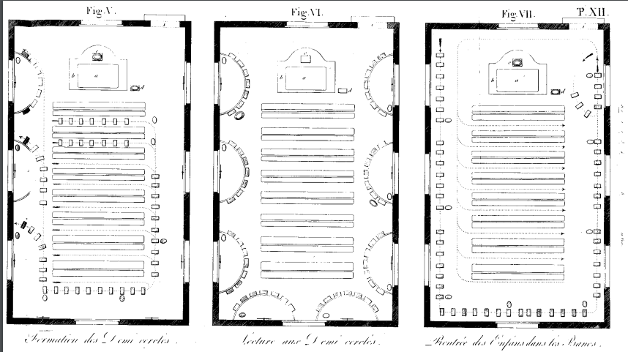
Figure 1.3. Enseignement mutuel, Joseph Hamel, 1818, p. 258, déplacements pour se mettre en demi-cercle autour des tableaux muraux
En 1818, Joseph-Christian Hamel, médecin d’origine allemande, futur membre de l’Académie des sciences de St-Pétersbourg, publie des croquis représentant une école mutuelle modèle et il y fait figurer précisément les déplacements au sein de la salle de classe (Hamel, 1818). Huit bancs-pupitres sont orientés face à la chaire du maitre, chacun accueillant huit élèves sous la conduite d’un moniteur. Cela fait 64 personnes sous le regard de l’instituteur. Hamel a représenté sur sa figure V les écoliers sortir l’un derrière l’autre des bancs pour aller former des demi cercles devant les tableaux affichés. La figure VI représente chaque peloton pendant l’exercice de lecture des tableaux sous la conduite d’un élève ayant le rang de moniteur. Ensuite, figure VII l’auteur indique le trajet de chacun pour regagner sa place sur son banc. Le système peut s’appuyer sur des poteaux télégraphiques en extrémité de rangée « indiquant les moments de la leçon, tel par exemple « COR » pour « correction » ou « EX » pour « examen du travail » (Poucet 2009). Cette méthode et ses techniques permettent de massifier les effectifs, en théorie jusqu’à 800 élèves par instituteur, jusqu'aux limites d'ordre architectural concernant la capacité d'accueil du bâtiment, ancien couvent par exemple. Car ce système peut fonctionner avec des relais, des moniteurs généraux, puis des moniteurs intermédiaires etc., jusqu'au niveau élèves débutants, tout le monde apprenant à son niveau et enseignant au niveau inférieur (Jouan 2018). Il s’agit d’un dispositif pensé pour gérer de grands effectifs dans les écoles urbaines. Dans les années 1833 les écoles mutuelles, en qualifiant de mutuelles toutes les écoles utilisant plus ou moins le tutorat, étaient très minoritaires en France, présentes essentiellement dans quelques villes : 30 écoles mutuelles à Paris, 25 à Rouen, 24 à dans les arrondissements d’Altkirch, de Wissembourg et de Lyon, 22 à Bordeaux, 15 à Épinal.
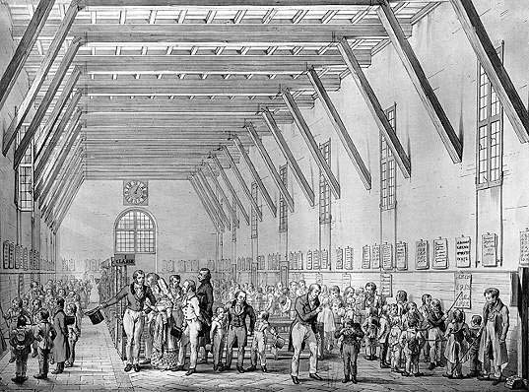Figure 1.4. Giovanni Migliara (vers 1820). Federico Confalonieri et Silvio Pellico visitant une école d’enseignement mutuel à Turin.
Le modèle pédagogique de la méthode mutuelle, fortement contesté par le clergé, entre autres parce qu’il échappait à l’encadrement des clercs, s’est peu à peu éteint ; il nous a cependant légué dans la salle de classe les affichages muraux : les tableaux imprimés pour apprendre à lire, à compter, les images et cartes murales. Le terme de moniteur est resté, principalement dans l’enseignement universitaire, mais avec une souplesse de conduite qu’il n’avait pas chez Lancaster et Bell. L’emploi du mot atelier par Freinet ou dans la pédagogie des maternelles n’a rien à voir avec les usines à apprendre de la méthode mutuelle (Chevalier 2020). L’expression enseignement mutuel a été récemment reprise par des enseignants inspirés par la pédagogie coopérative et la classe inversée, en particulier par Vincent Faillet (2019). Des groupes d’élèves se déplaçant vers des affichages muraux sont le caractère commun, visible du point de vue spatial entre la méthode mutuelle, telle que définie historiquement, et ces pratiques nouvelles. Pour le reste, l’aménagement de la salle de classe diffère, un maitre surplombant depuis sa chaire autrefois, un enseignant au milieu des élèves aujourd’hui, une salle de classe multipolarisée où l’on se déplace sur ordre et en rang autrefois, une salle dépolarisée où les élèves circulent librement aujourd’hui.
1.2.3. Des salles de classe normées
C’est pour faire fonctionner ce format de classe, plafonné en France par Jules Ferry en 1880 à cinquante élèves, que les états occidentaux vont impulser des études architecturales, en particulier à l’occasion des expositions universelles de la fin du XIXe siècle. Les rapports des expositions universelles détaillent des plans d’école et des mobiliers scolaires (Buisson 1875 ; Berger 1876 ; Toulier 1982). Des normes sont édictées par le Ministère de l’instruction publique.
« L’aire de la classe doit présenter, par élève, une surface de 1 mètre carré et une hauteur de 4 mètres. […] On tolérera, cependant, une hauteur de 3 mètres 30 centimètres dans les maisons qui ne sont pas construites à neuf.
Dans les écoles mixtes, il faut veiller à ce que la classe soit divisée, par une cloison, en deux parties, l’une pour les garçons, l’autre pour les filles. Dans toutes les écoles, les latrines doivent toujours être en vue de l’estrade du maitre ; elles doivent être divisées en deux cabinets distincts et isolés l’un de l’autre, dans les écoles réunissant les deux sexes. » (Gustave Rouland circulaire du 30 juillet 1858)
Toutes ces préconisations sont rassemblées en 1887 dans deux instructions spéciales du ministre Marcellin Berthelot. 27 articles y énoncent des normes pour la construction, le mobilier et le matériel d’enseignement des maternelles publiques. 47 articles déclinent ces prescriptions pour les écoles primaires. Son article 17 annonce : « le nombre maximum des places par classe sera de 50. » L’article 18 précise : « la classe sera de forme rectangulaire. La surface sera calculée à raison de 1^{m}, 25 par élève. » (Blondel 1911). Dans le dernier tiers du XIXème siècle pédagogues, architectes, médecins hygiénistes concourent à la définition de normes pour les salles de classe et leur mobilier. Félix Narjoux, architecte ayant conçu de nombreuses écoles, en particulier à Paris, résume l’histoire de la réglementation dans le Dictionnaire pédagogique en 1888.
« La surface occupée par chaque élève est de 1^{m}, 25, y compris les passages, l’appareil de chauffage, l’emplacement de l’estrade du maître, etc. ; comme les classes ont une hauteur moyenne de 4 mètres, la capacité cubique afférente à chaque élève sera de 5 mètres en moyenne. […] Trois ou quatre bancs de front sur cinq ou six de profondeur donnent à la classe une proportion reconnue favorable ». (Félix Narjoux 1888)
Le médecin Joseph de Bagnaux évalue les qualités ergonomiques des pupitres et des sièges scolaires et promeut le système de M. Cardot qui propose cinq formats pour le mobilier en fonction des mensurations moyennes des enfants de 6 à 13 ans (Bagnaux, 1880). Louis Dufestel, médecin inspecteur des écoles écrit :
« la table-banc sur laquelle l'enfant va passer au moins six heures par jour à l'école communale demande une étude spéciale. Elle doit satisfaire à la fois le pédagogue et le médecin, et être adaptée aux besoins de l'enseignement et aux nécessités de l'hygiène. » (Louis Dufesnel 1911)
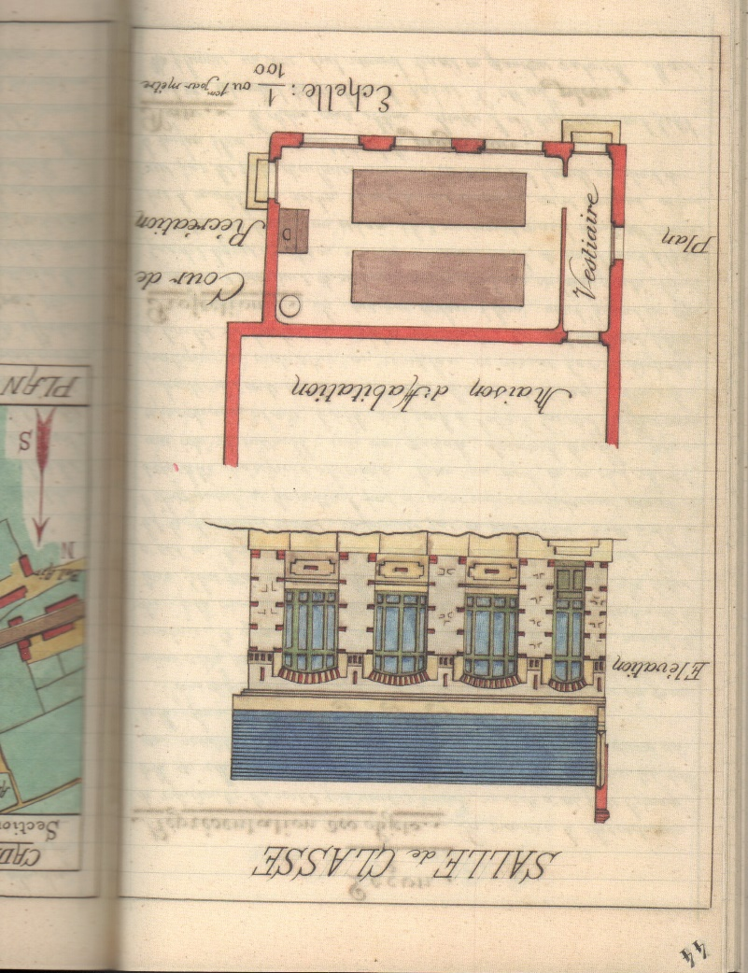
Figure 1.5. Cahier de l’instituteur Marc Audebert,
salle de classe de Marcilly-sur-Maulne (Indre-et-Loire) 1912-1914m
On arrive alors à une standardisation des locaux et du mobilier répondant au dispositif magistro-centré de la méthode simultanée, avec des élèves assis à la même place six heures par jour, et un enseignant ou une enseignante qui peut circuler dans la salle, en particulier pour gérer les différentes divisions pédagogiques, comme dans le cas d’une classe unique avec trois cours, une classe regroupant les élèves de 6 à 11 ans des cours préparatoire, élémentaire et moyens, CP-CE-CM dirions-on aujourd’hui. Des normes de ce type ne sont pas spécifiques à la France, on les retrouve avec quelques variantes dans de nombreux pays. Dans les pays chauds s’y ajoute souvent une galerie ombragée devant les salles de classe au lieu du préau qui dans nos latitudes protège surtout de la pluie.
Haïti. « Salles de classe pour l’enseignement fondamental (50 m²)
Elles peuvent accueillir 40 élèves. Les salles de classe répondent aux caractéristiques suivantes :
Dimensions : La salle de classe type a une surface de 50 m² ce qui permet de recevoir 40 élèves, au maximum. On compte en principe 1,25 m² par élève. Les dimensions intérieures de 7,20 m pour la largeur et de 7,20 m pour la longueur sont actuellement privilégiées.
Circulation : Une galerie couverte, placée au-devant de la façade principale protège la classe contre les intempéries (soleil et pluie) et facilite la circulation des élèves devant les classes. Cette galerie équipée d’une rampe permet l’accès des enfants en situation de handicap au bâtiment.
Volume : La hauteur du mur est de 3,00 m du niveau bas sous la toiture et à 4,20m au niveau du sommet du toit. La classe offre en effet un volume de 186,62 m³ pour 40 élèves et un enseignant soit un volume d’air de 4,55 m³ par individu. » (Haïti, normes des constructions scolaires, 2013)
Ces normes sont officiellement déclarées applicables à tous les bâtiments en cas de travaux de construction ou de réhabilitation à Haïti (Haïti 2013). De telles normes sont ambitieuses quand on connait l’état des écoles et des salles de classe dans les pays les plus pauvres : longs chemins pour aller à l’école, effectifs pléthoriques dans les salles de classe, septante, huitante élèves, trois par pupitre et parfois d’autres élèves assis par terre. Ainsi au Niger en 2015-16 seules 10% des salles de classes étaient construites en « matériaux définitifs », 45% étaient « à réhabiliter » et pire 1%, soit néanmoins 23115 salles de classe, était classées comme « paillotes » (Niger 2016). On imagine la situation en saison des pluies et les drames lors des incendies des classes construites en matériaux précaires, paillote ou banco.
« Au moins 26 élèves de primaire et de maternelle sont morts calcinés dans un incendie tragique de leur école faite de classes en paillote, le lundi 8 novembre à Maradi, dans le sud du Niger. […]
On se rappelle qu’il y a un peu plus d’un an, une vingtaine d’enfants d’un jardin d’enfants à Niamey avaient également péri dans l’incendie de leur classe. Ces deux nouveaux incendies à Maradi ramènent le débat sur les classes en paillote. Selon les statistiques du ministère de l’Éducation nationale, il y a environ 36 000 classes en paillote, au Niger. » (Moussa Kabar le 8 novembre 2021)
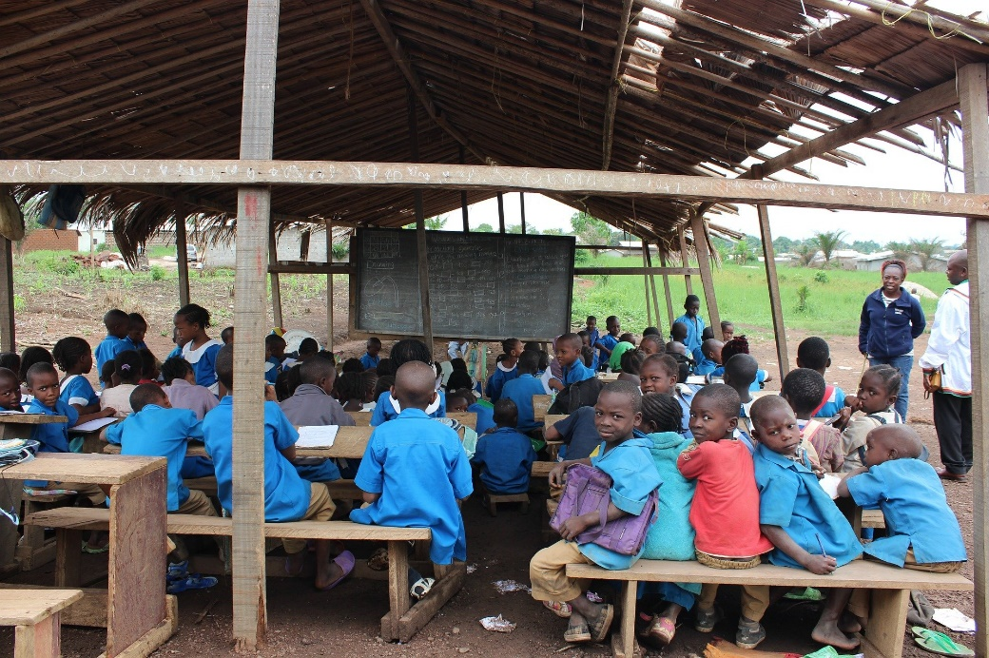
Figure 1.6. Classe en paillotte en Afrique anglophone
(photographie pixabay.com, mars 2016)
À Haïti, comme au Niger, les normes pour les salles de classe fixent des objectifs de qualité, elles sont des repères précieux pour les gouvernants et aussi pour les partenaires techniques et financiers qui appuient ces pays dans le domaine de l’éducation. La rédaction de normes pour les salles de classe vise au bien être des écoliers et à de meilleures conditions d’apprentissage. Les normes pour la construction des salles de classe ne sont donc pas un luxe. Ces normes permettent de produire des statistiques interprétées comme indicateurs de l’amélioration des conditions matérielles de l’enseignement. En même temps elles fixent des standards importés et confortent les modèles pédagogiques transmissifs en usage.
Nous retrouvons sous d’autres latitudes des pratiques anciennes. En France, depuis près de deux siècles, l’État en France conditionne des subventions lors de la construction de salles de classe à des normes de qualité, à l’appréciation de ses autorités académiques. Cela contribue à la construction de locaux standardisés. Les cas les plus notables furent les salles de classes préfabriquées, ces parallélépipèdes rectangles déposés comme des conteneurs dans les cours d’école pour faire face à la hausse des effectifs au cours de la deuxième moitié du XXe siècle. Mais l’intérieur de la boite, son mobilier, ses murs ont toujours été plus ou moins appropriables par les enseignants et leurs élèves, même si les qualités phoniques n’étaient pas optimales.
1.3. Dessiner sa salle de classe
Si la salle de classe est devenue un objet d’étude géographique pour les contemporains, elle l’a été pendant près d’un siècle pour les écoliers à travers la réalisation de plans de la classe. Au-delà de l’exercice canonique, nous allons y chercher quelques traces de l’habiter et ferons l’hypothèse que représenter sa salle de classe c’est un peu s’approprier son cadre de vie, à défaut d’être un outil pour l’aménager.
1.3.1. Faire le plan de la classe
Les programmes en 1887 pour l’enseignement primaire sont concis et très laconiques : « l’histoire et la géographie de la France ». Les écoliers ont d’abord à apprendre des termes de géographie générale. Mais dès le début du vingtième siècle apparaissent des plans de la classe dans les toutes premières pages, il s’agit avant tout d’initier à la cartographie et à l’orientation. « Prenons un mètre et mesurons la classe […] Pour achever le plan, mesurons, aussi et marquons à leur place les fenêtres, la porte, la chaire, les tables et la bibliothèque. Le plan sera complet. ». « Plan modèle de la classe à l’échelle 4/1000 ou 4 millim. pour 1 mètre ». Les mots qui légendent le plan indiquent les repères remarquables : « Vue de l’école. Rien ne manque sur le croquis, ni la chaire, ni les bancs, ni les portes et les fenêtres, ni le corridor, la cour et le préau. ». Il y a aussi l’entrée de l’école, un vestiaire, un tableau noir, une bibliothèque, des lieux et des objets qui font sens pour les écoliers. C’est une géographie de l’espace vécu où l’élève se situe sur la place qui lui est assignée : « Faites ainsi, très soigneusement, le plan de votre classe. Mettez votre place d’une croix. Indiquez par une flèche, de quel côté vous devez regarder pour voir la porte, pour voir le tableau. À la maison, vous expliquerez ce dessin à votre papa. »
« Vous pouvez ainsi montrer à vos parents la place que vous occupez. » Le plan de la salle où vivent les élèves peut aussi être dessiné par le maître sur papier fort ou polycopié, très souvent, et pendant longtemps, il présente la même disposition avec des tables alignées en 2 ou 3 rangées pour 16, 18 élèves, 24 élèves parfois, jusqu’à 42, presque toujours rangées « en autobus ». Cette disposition s’efface par la suite avec des élèves rassemblés par groupes de 6 autour de 6 tables, la moitié face au tableau, la moitié tournant le dos au tableau. Plus récemment on peut voir un croquis en trois dimensions où la légende précise au fond de la classe : « les tables rondes pour le travail en groupe ».
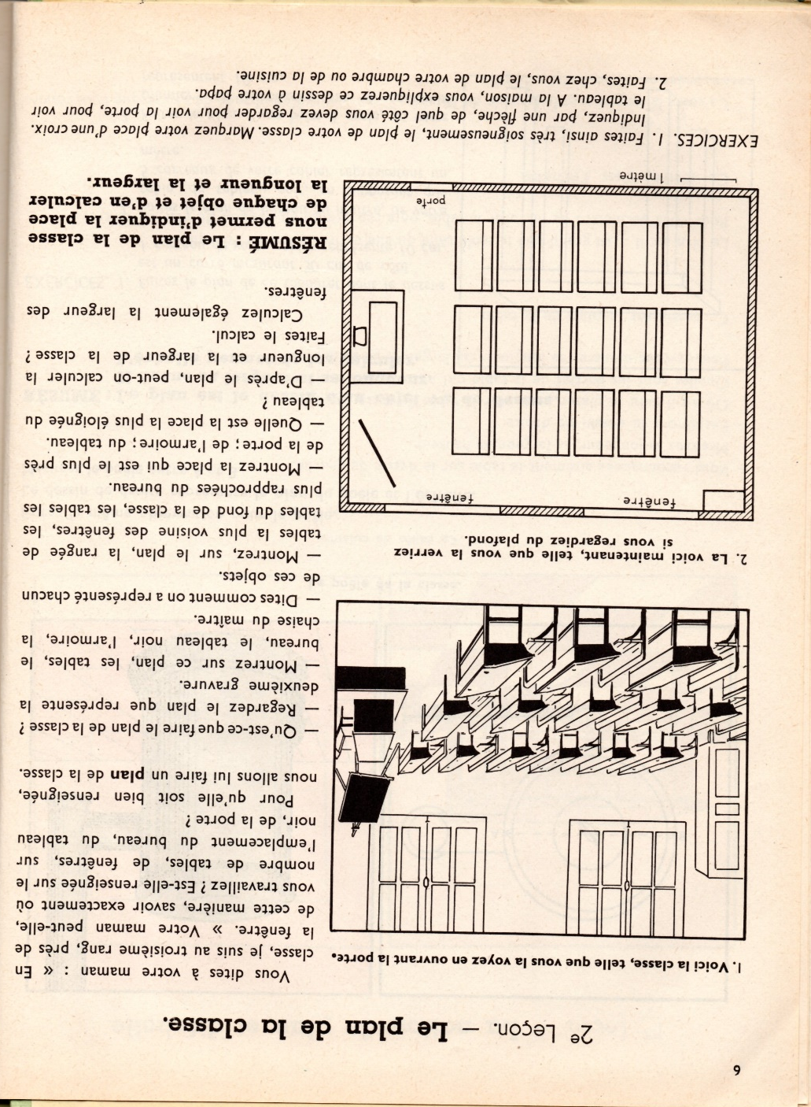
Figure 1.7. Merlier &Leroux, 1959, Géographie cours élémentaire, Hatier.

Le plan de la classe était apparu dans les instructions officielles de 1923 : « préparation à la connaissance d’une carte : plan de la classe, de la maison, de la rue, de la commune, etc. ». C’est la seule et unique fois, l’expression est absente des programmes et instructions de 1940, 1942, 1945, 1977, 1978. On y parle d’activités en extérieur et des plans de la cour d’école jusqu’en 1980, pas de réapparition dans les instructions de 1984 et programmes de 1985, 1995, 2002, ni dans les suivants.
L’exercice disparait des manuels scolaires de façon aussi généralisée qu’il était apparu. Est-ce du à sa grande difficulté lorsqu’on veut le tracer à l’échelle ? Est-ce que la connaissance par les enfants de l’expression cartographique n’a plus besoin d’une telle alphabétisation à la figuration en plan ? (Chevalier 1992). Est-ce aussi parce que les dispositions dans la salle de classe sont plus variées (Labinal et Mendibil 2021) et plus flexibles et que les élèves n’ont plus un seul poste de travail (ou de repos) en classe (Freinet et alii 1964) ?
La norme de pupitres à 2 places orientés vers la place de l’enseignant et de son tableau noir fonctionne, elle est aussi celle de l’enseignement secondaire. Des fabricants proposent désormais des mobiliers modulables, les formes de leurs tables individuelles permettent des réorganiser la salle de classe en ilots de 3, 4 ou 5 places. D’autant que la baisse, même modeste, des effectifs dans les classes, condition sine qua non, permet, à surface égale, une modularité bien plus grande à 25 élèves et 2m² par élève, voire à 15 élèves soit 3,33m² par élève qu’à quarante pour la même surface. J’ai connu dans mon enfance en banlieue parisienne, des classes à 43. On ne se déplaçait pas, même pour dire sa récitation, mais nous avions chacun une place assise, une case, un encrier, un porte-manteau dans le couloir. Un confort que ne connaissent pas aujourd’hui les écoliers des classes pléthoriques de certains pays où la présence de plus d’un élève au mètre carré limite le choix des possibles et fait d’une place assise pour chacun la priorité.
1.3.2. Ma salle de classe
Mais habiter sa salle de classe ne s’apprécie pas uniquement sur des critères mathématiques. L’insertion locale de l’école, la présence de parents à la sortie de l’école, les pratiques sociales pour accompagner l’enfant jusqu’à la porte de l’école et surtout ses traditions pédagogiques propres font que l’écolier du primaire habite de façon singulière son école et sa classe. C’est peut-être avant tout une question qualitative qui relève des relations avec l’enseignant et avec ses camarades de classe. C’est aussi lié à la spécificité de l’école primaire. À l’école maternelle, comme à l’école élémentaire, l’écolier a sa salle de classe ; les affichages, les décorations, les objets, les meubles sont ceux de la classe. Le couloir est plus un vestibule qu’un lieu de circulation, on peut y laisser sans crainte ses vêtements, l’élève a dans sa classe, son porte-manteau, sa case, sa place. Cette unicité de la salle de classe est liée au maitre unique hérité des écoles rurales à une seule classe, complétée pour les écoles à plusieurs classes par le mode simultané qui répartit les élèves par cours.
En France, dans l’enseignement secondaire, dès que les mesures limitant les déplacements pendant la pandémie de la covid 19 ont été allégées, de nombreux établissements ont très rapidement rétabli le parcours heure après heure des collégiens de chez un enseignant à un autre enseignant. Ceci souligne, s’il était nécessaire le poids des héritages dans la façon d’habiter les espaces scolaires, à surface disponible égale. Traditionnellement, dans des locaux comparables, on ne pratique pas l’espace de la même façon à l’école primaire et dans l’enseignement secondaire.

Historiquement, la généralisation de l’instruction primaire à partir d’un modèle rural a produit des formes d’architecture et d’organisation des salles de classe à la conjonction entre ses origines locales et des prescriptions pédagogiques et hygiénistes nationales, ces formes se sont mondialisées via l’émulation entre les états. Née dans une société majoritairement rurale, l’école communale a formaté au milieu du XIXe siècle la construction d’écoles ayant majoritairement une salle de classe, voire deux. Ceci débouchait en pratique sur des salles d’au maximum 50m² pour pourvoir y loger les écoliers assis et immobiles. C’est dans les villes, où le nombre d’élèves a été plafonné à une cinquantaine par salle de classe, qu’a été possible l’instauration de groupes classes spécifiques pour les différents cours, tandis que la conduite pédagogique simultanée de l’ensemble des élèves présents dans la salle de classe était facilitée par la disposition du mobilier. Aujourd’hui en France, les élèves étant de plus en plus souvent conduits à l’école de façon motorisée, les bassins de recrutement des écoles ont pu être étendus en milieu rural, tout en conservant la norme implicite d’un trajet inférieur à une heure.
Géographiquement, la référence à moins d’une heure de trajet est aussi valable dans les pays les moins avancés où l’effort de scolarisation est considérable. Ici, ces mêmes normes architecturales sont une référence, une perspective, en termes de qualité, mais le nombre d’élèves par salle, généralement bien supérieur à cinquante, induit une telle densité d’occupation de l’espace classe qu’elle réduit le champ des possibles pédagogiques rendant encore plus restreints les choix didactiques. Car, au Nord, comme au Sud, « l’apprentissage collaboratif est exigeant en termes de temps, d’effectif de la classe et de la disposition des tables-bancs. » (Diallo 2022). Alors, qu’en France, comme dans nombre de pays développés, la lente décrue des effectifs d’écoliers par salle de classe et par maitre a été facilitée par la construction de nouvelles écoles conjuguée à la formation et au recrutement d’instituteurs et d’institutrices. Les nouvelles salles de classe construites ont conservé les dimensions de référence des plus anciennes offrant, avec parfois plus de 2m² par élève, la possibilité de nouvelles dispositions du mobilier, de nouvelles circulations, de pratiques pédagogiques donnant plus d’autonomie aux écoliers. La stabilité de la surface de la salle de classe, combinée avec la baisse du nombre d’élèves par salle, facilite les innovations pédagogiques au sein du rectangle standard. Les innovations pédagogiques sont plus nombreuses que les initiatives dans les formes architecturales. Nous le verrons dans le chapitre suivant. Reste que la mise en œuvre de pédagogies différentes (chapitre 2) est contrainte par ces données architecturales et principalement par l’espace disponible par élève. Cela conduit à des remodelages des locaux (chapitre 5) dans un contexte de nouvelle connectivité via l’Internet (chapitre 8).
Bibliographie
AUB Agence d’urbanisme Bordeaux métropole et Insee (2017), Cefil Enquête, [en ligne] Disponible à l’adresse : A_lecole_en_voiture_INSEE.pdf (aurba.org) [Consulté le 8 mars 2022].
Bagnaux (de), J. (1880). Les conférences pédagogiques faites aux instituteurs délégués à l'Exposition universelle de 1878 (3ème édition). Delagrave, Paris, 369-452.
Berger, B. (1876). Maisons d’école et mobilier scolaire. Dans Rapport sur l'instruction primaire à l'Exposition universelle de Philadelphie en 1876 : présenté à M. le ministre de l'Instruction publique au nom de la Commission envoyée par le Ministère à Philadelphie. Buisson F. (dir.). Imprimerie nationale, Paris, 171-204.
Blondel, C. (1911). Maison d’école. Dans Nouveau Dictionnaire de Pédagogie et d’Instruction primaire, Buisson F. (dir.). [En ligne]. Disponible à l’adresse : http://www.inrp.fr/edition-electronique/lodel/dictionnaire-ferdinand-buisson/document.php?id=3707 [consulté le 12 mars 2022].
Brunel, C. (2022). Entre ville et campagne, les parcours des enfants qui grandissent en zone rurale, Insee Première, n°1888,18 janvier.
Buisson, F. (1875). Rapport sur l’instruction primaire à l’occasion de l’exposition universelle de Vienne en 1873. Imprimerie nationale, Paris, 14-50.
Chevalier, J.-P. (1992). Les cartes et l’enseignement de la géographie aux élèves de 5 à 11 ans depuis 1969. Thèse université Paris 1.
Chevalier, J.-P. (2000). Des cartes pour figurer la géographie de l’école en 1833. Re-source, 2, CRDP de l’académie de Versailles, 99-120. [en ligne] Disponible à l’adresse : https://hal.archives-ouvertes.fr/hal-02361333/document [consulté le 12 mars 2022]
Chevalier, J.-P. (2020). Dispositifs spatiaux et modèles pédagogiques. Géocarrefour 94(1)
Clerc, P. (2020). La salle de classe : un objet géographique, Géocarrefour, 94(1).
Conférence des ministres de l’Education des Etats et gouvernement de la Francophonie, (2017). Manuel d’exploitation des données : Évaluation internationale PASEC 2014. PASEC, CONFEMEN, Dakar.
Cornevin, R. (1967). L’œuvre des Bourguignons (Les Javoulney et Jean Dard) au Sénégal et à la Réunion. Revue française d’histoire d’Outre-Mer. 4(194-197), (227-246).
Depover, C., Jonnaert, P. (2014). Quelle cohérence pour l’éducation en Afrique : Des politiques au curriculum. De Boeck, Bruxelles, 74.
Derœux, I., Martinon, L., (2022). Avec 17 000 fermetures d’écoles en France en quarante ans, pourquoi plus d’un quart des établissements ont été touchés ? Disponible à l’adresse : https://www.lemonde.fr/les-decodeurs/article/2022/05/17/17-000-etablissements-en-moins-pourquoi-plus-d-un-quart-des-ecoles-ont-ferme-en-france-en-quarante-ans_6126542_4355770.html [consulté le 24 mai 2022].
Diallo, A.T. (2022). Usage des Tice dans l’approche par compétence en didactique en didactique de la géographie dans le cycle secondaire des académies de Dakar et Sédhiou (Sénégal). Thèse, Université Cheikh Anta Diop de Dakar, 224.
Dufestel, L. (1911). « Table-banc », Nouveau Dictionnaire de Pédagogie et d’Instruction primaire, Buisson F. (dir.). [En ligne]. Disponible à l’adresse : http://www.inrp.fr/edition-electronique/lodel/dictionnaire-ferdinand-buisson/document.php?id=3707 [consulté le 12 mars 2022].
Faillet, V. (2019). Remodeler sa salle de classe et sa pédagogie. Des idées pour faire évoluer la forme scolaire, Canopé, collection Agir.
Ferrier, J, (1996). L’école en milieu rural, Revue internationale d’éducation de Sèvres, 10.
Filâtre, E. (2020). Les trajets domicile-école des élèves de primaire peuvent-ils constituer un point de départ pour construire des apprentissages spatiaux. Géocarrefour, n°94/2, 2020.
France. Journal officiel de la République française. (1887). n°0019 du 20/01/1887.
Freinet, C., Boudarias J., Robic, H. (1964). L’organisation de la classe, Dossier pédagogique de l’Ecole Moderne. L’Educateur, n°2, 15 septembre 1964, supplément au n°5.
Gréard, O. (1882-1893). « Mutuel (enseignement) », dans Dictionnaire de pédagogie et d’instruction primaire. Buisson F. (dir.) 1ère partie, vol. 2, Hachette, Paris, 1998-2004.
Gréard, O. (1904). Éducation et instruction, Enseignement primaire, 4e édition, 58.
Guizot, F. (1834). Rapport au roi par le ministre secrétaire d’État au département de l’Instruction publique, sur l’exécution de la loi du 28 juin 1833, Paul Dupont et Hachette, Paris.
Haïti, (2013). Normes des bâtiments scolaires, Ministère de l’éducation nationale et de la formation professionnelle juin 2013, 10.
Hamel, J.C. (1818). L’enseignement mutuel ou Histoire de l’introduction et de la propagation de cette méthode par les soins du docteur Bell et de J. Lancaster et d’autres ; description détaillée de son application dans les écoles élémentaires d’Angleterre et de France, ainsi que dans quelques autres Institutions. Traduit de l’allemand de Joseph Hamel, L. Colas, Paris, planches IV, XI et XII.
Jouan, S. (2018). Retour sur la querelle des méthodes pédagogiques au XIXe siècle : une analyse de l’argumentaire critique contre l’enseignement mutuel. Les Sciences de l'éducation - Pour l'Ère nouvelle, 51, 87-109.
Kabar M. (2020). Niger : plus de 20 enfants meurent dans un incendie de leur classe en paillote. rfi (Radio France Internationale) [En ligne]. Disponible à l’adresse https://www.rfi.fr/fr/afrique/20211108-niger-plus-de-20-enfants-meurent-dans-un-incendie-de-leur-%C3%A9cole-de-classes-en-paillote [Consulté le 2 décembre 2021].
Koffi C.F. (2004). Lieu d’habitation et rendement scolaire dans les établissements secondaires de Bingerville. Thèse, Université Houphouët-Boigny, Abidjan.
La Salle (de), J.-B. (1706). Conduite des écoles chrétiennes, édition de 1819 à Lyon, 40.
La Salle (de), J.-B. & Chapitre (1837). Conduite des écoles chrétiennes, par Messire de la Salle. édition revue et corrigée par le Chapitre général, J. Moronval, Paris, 14.
Labinal, G. Mendibil, D. (2021). Structures et proxémie dans la classe. Géoconfluences, octobre 2021.
Levasseur, É. (1900). Statistique de l’enseignement primaire. Journal de la société statistique de Paris, tome 41, 257-264.
Maigrot, J.-L. (2003). Dépeuplement rural, maîtrise agricole et évolution des écosystèmes : L'exemple des plateaux de Langres et Châtillon. L’Espace géographique, 32, 253-263.
France, Ministère de l’Education Nationale, (2003). Circulaire n°2003-104 du 3-07-2003, Bulletin officiel n°28 du 10 juillet 2003.
Montalivet (Bachassson de), J.-P. (1889). Statistiques des écoles primaires, Rapport au Roi, Archives Nationales. AD/XIXh/
Narjoux, F. (1888). Maison d'école. Dans Dictionnaire de pédagogie et d’instruction primaire, Buisson, F. (dir.). Hachette, partie 1, t. 2, 1776-1795, 1784.
Niger (République du), (2016). Statistiques de l’éducation de base et alphabétisation, annuaire 2015-2016, 12.
Pécaut, É. (1882-1893). Hygiène scolaire. Dans Dictionnaire de pédagogie et d’instruction primaire, Buisson, F. (dir.). Hachette, partie 1, t1, 1303-1308.
Poucet, B. (2009). Petite histoire de l'enseignement mutuel : l'exemple du département de la Somme. Carrefours de l'éducation, 2009/1 (n° 27), 7-18.
Rivière, C. (2017). Du domicile à la ville : étapes et espaces de l’encadrement parental des pratiques urbaines des enfants. Espaces et sociétés, 168-169, 171-188.
Rouland, G., (1858). Circulaire du 30 juillet. Rappel aux Préfets des prescriptions relatives à la construction et à l’appropriation des maisons d’école (28 mai, Bulletin de l’instruction publique, 1864, 1-21, 409-412.
Royer-Collard, P.-P. (1816). Instruction relative à l’ordonnance du Roi du 29 février 1816 concernant l’instruction primaire, Recueil de lois et réglemens concernant l’instruction publique…, t. 6, Paris, Brunot-Labbé, 1822, 121.
Sénégal, Ministère de l’éducation nationale, (2015). Circulaire n°5979 du 25 novembre 2015.
Toulier, B. (1882). L’architecture scolaire au XIXe siècle : De l'usage des modèles pour l'édification des écoles primaires. Revue d’Histoire de l’éducation, n°17, 1982, 3.
Unicef, Pôle de Dakar de IIPE – Unesco, (2016). Rapport d’état du système éducatif national de la Côte d’Ivoire, Pour une politique éducative plus inclusive et plus efficace, Gouvernement de la Côte d’Ivoire, 2016, 32.

En France, en 2020, 86% des élèves du premier degré étaient scolarisés dans des écoles publiques (laïques), 12,8% dans des écoles sous contrat du réseau catholique, 0,4% dans d’autres écoles sous contrat. 0,8% des élèves dans des écoles hors contrat, c’est-à-dire non financées par l’état et ayant très grande liberté pour les programmes scolaires. (DEPF, Repères et références statistiques 2021).
Au début du XIXe siècle, on distingue trois modes d’enseignement : le mode individuel, le mode mutuel et le mode simultané. Le mode individuel c’est celui du maitre d’école ou du précepteur qui ne s’adresse qu’à un seul élève à la fois.
https://www.manutan-collectivites.fr/guide-amenager-accueil-etablissement-scolaire. [consulté le 30 novembre 2021].
Le mode mutuel d’enseignement permet à un seul instituteur de prendre en charge un très grand nombre d’élèves en s’appuyant sur des élèves plus avancés qui jouent le rôle de moniteurs et sur des tableaux muraux. Toutes les actions sont identiques pour tous, toutes les questions sont prévues à l’avance, tous les déplacements sont étroitement réglés.
Migliara, G., (1820 circa). Confalonieri e Pellico alla applicazione del metodo Lancaster-Bell di mutuo insegnamento. Museo nazionale del Risorgimiento, Turin.
Audebert, M. (1914). Géographie générale. Cahier manuscrit, imprimé en 2017, Paris, Allia.
La méthode simultanée a été promue par Jean-Baptiste de la Salle. Dans les écoles des frères des écoles chrétiennes, le plus souvent urbaines, les élèves sont répartis en trois classes en fonction de leur âge, tous les élèves de chaque classe apprennent en même temps la même chose. Transposé ensuite dans les écoles rurales, le groupe classe est divisé en cours (préparatoire, élémentaire, moyen), au sein de chaque cours tous les élèves étudient en même temps la même chose.
Foncin, P. (1903). La première année de géographie : livre du maître (édition nouvelle). A. Colin, 5-8.
Cazeneuve J.-P. frère Irlide en religion, dit F.I.C., (1920 circa). Exercices cartographiques ou cartes muettes à compléter ou à reproduire, cahier n°1, exercices en rapport avec le cours élémentaire. Mame et fils, Tours, Vve Ch. Poussielgue, Paris.
Mane, F., Lemoine, G. (1932). La Terre, livre atlas d’étude et de lecture. Marseille, Ferran et Cie, troisième édition, 2-3.
Kaeppelin, P., Leyritz, A. (1944). Géographie cours élémentaire et moyen (1ère et 2e années). A. Hatier, Paris, 8-9.
Merlier, A., Leroux, G. (1959). Géographie cours élémentaire, classes de 10e et 9e des lycées et collèges. A. Hatier, 6.
Planel, L. (1966). La géographie documentaire, enseignement primaire, cours élémentaire (2e année) et moyen (1re année). Librairie classique Eugène Belin, 6.
Brunhes, J., Nervet, A., Mathière, G., Dufrenne, P. (1945). Leçons de géographie à l’usage des écoles primaires par Jean Brunhes, cours élémentaire. Mame, Tours, 17.
Chagny, V., Cabau, M., Forez, J. (1959). Géographie cours moyen 1ère année. Colin, 7.
François, L., Villin, M. (1972). Géographie cours élémentaire nouvelle édition. Hachette, 18-19.
François, L., Villin, M. (1949). Géographie cours élémentaire. Hachette, 14-15.
Chagny, V., Cabau, M., Forez, J. (1967). Géographie cours élémentaire et moyen. Armand Colin, 13.
Drouet, J.-P., Martinez, Y. (1988). Histoire géographie CE1, Magnard, 80-81.
Combes, J., Broucaret, E., Mazouin, M. (1991). CP/CE1, première initiation à l’espace et au temps, à la découverte de la France avec Max et Julie. Nathan, 6-7.
L’intégrale d’Agencement : mobilier scolaire et professionnel (2024) [En ligne] Disponible à l’adresse www.youtube.com/watch?v=NcyhzMZDzPo [Consulté le 8 mars 2022].

